
Hostlink (HK) Ltd.
Chinabase
China Base Environmental Engineering Limited
內容管理系統
Content Management System
使用者操作手冊
此使用者手冊由 Hostlink AI 助手生成

文件版本 | v1.0
建立日期 | 2026年03月11日
適用系統 | Chinabase CMS
保密級別 | 機密 — 僅限授權用戶

目錄
1 系統簡介
2 登入 / 登出
3 介面概覽
4 產品管理 — 產品
5 產品管理 — 產品分類
6 產品管理 — 產品文件分類
7 產品管理 — 產品文件
8 內容管理 — 最新消息
9 內容管理 — 誠聘英才
10 內容管理 — 發展里程
11 內容管理 — 橫額圖片
12 內容管理 — 專利證書
13 查詢管理 — 電郵訂閱
14 查詢管理 — 產品查詢
15 查詢管理 — 客戶反饋
16 系統工具 — 翻譯管理
17 系統工具 — 文件管理器
18 常見問題 FAQ
19 聯絡技術支援

1. 系統簡介
Chinabase CMS（內容管理系統）係專為管理 China Base Environmental Engineering Limited 官方網站而設計嘅後台管理平台，主要功能包括：
- 管理產品資料及分類
- 管理最新消息及招聘資訊
- 管理橫額圖片及證書
- 處理客戶查詢及訂閱名單
- 管理上載媒體檔案及文件
- 支援多語言翻譯管理

2. 登入 / 登出
使用 CMS 前需先登入系統。
2.1 登入步驟
步驟 1：開啟瀏覽器，前往 https://chinabase.hlhk.net/cms/
步驟 2：如彈出 HTTP Basic 驗證視窗，輸入：Username: dev / Password: hostdev
步驟 3：進入 CMS 登入頁面，輸入你的帳號及密碼
步驟 4：點擊「登入」按鈕
步驟 5：成功後將跳轉至產品列表頁面
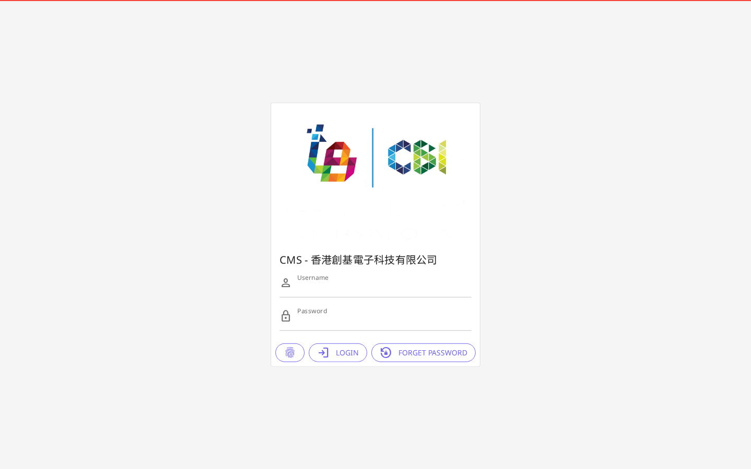
▲ CMS 登入頁面
⚠️ 請勿在公用電腦儲存密碼。如忘記密碼，請聯絡系統管理員重設。
2.2 登出步驟
步驟 1：點擊右上角用戶名稱
步驟 2：選擇「Logout」
步驟 3：系統將返回登入頁面
💡 長時間未操作系統將自動登出，請定期儲存工作。

3. 介面概覽
登入後，畫面分為以下主要區域：
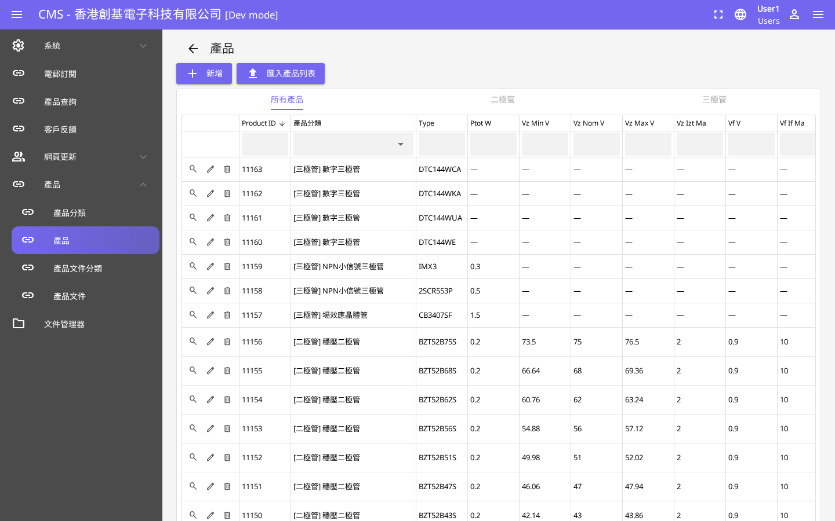
▲ 系統主介面 — 左側側邊選單，右側內容區
區域 | 功能
左側選單 | 切換各功能模組
頂部導航 | 顯示當前位置及用戶選項
內容區 | 顯示及操作各模組內容

4. 產品管理 — 產品
管理網站展示嘅所有產品資料。
4.1 查看產品列表
步驟 1：喺左側選單點擊「產品」
步驟 2：頁面顯示所有產品列表，可搜尋及篩選

▲ 產品列表頁面
4.2 新增 / 編輯產品
步驟 1：點擊右上角「新增」按鈕，進入新增表單
步驟 2：填寫產品名稱、分類、描述等資料（支援繁中/簡中/英文）
步驟 3：上傳產品圖片（如有）
步驟 4：點擊「儲存」確認
步驟 5：如需編輯，點擊列表中「編輯」按鈕即可修改

5. 產品管理 — 產品分類
管理產品分類，用於組織網站上的產品。
5.1 管理分類
步驟 1：喺左側選單點擊「產品分類」
步驟 2：頁面顯示所有產品分類列表
步驟 3：點擊「新增」按鈕新增分類，填寫分類名稱（支援多語言）
步驟 4：點擊「儲存」確認
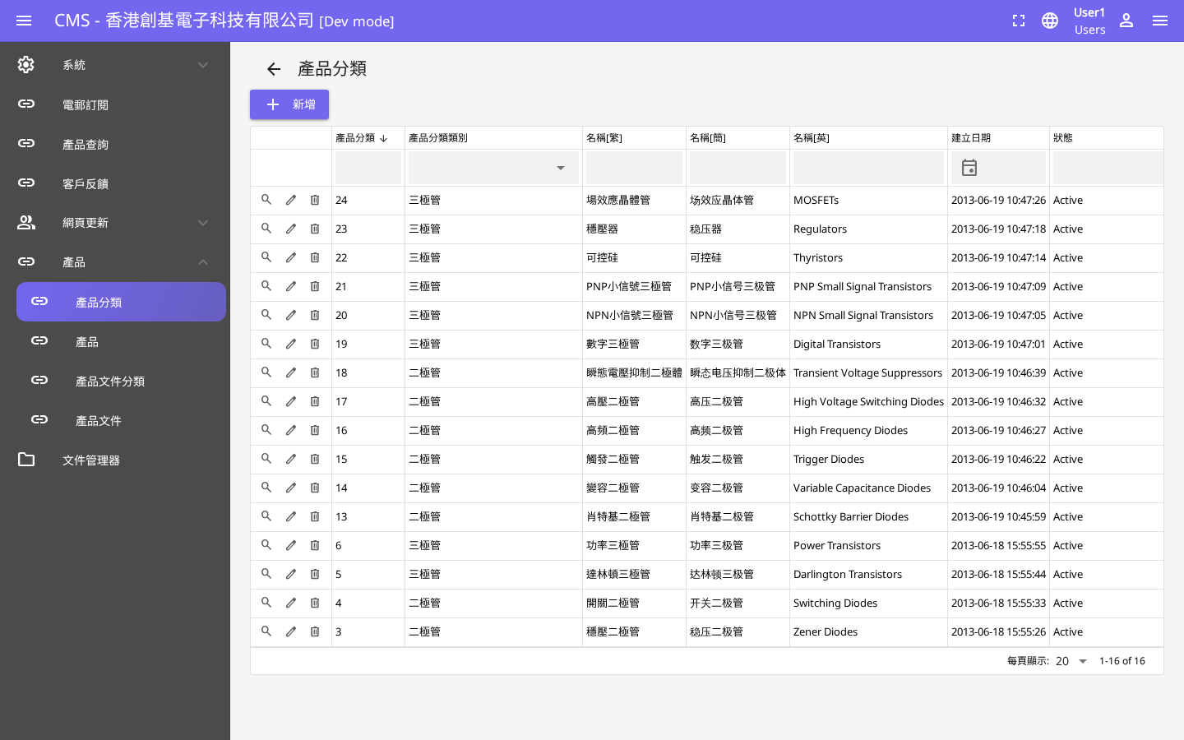
▲ 產品分類管理頁面

6. 產品管理 — 產品文件分類
管理產品相關文件嘅分類設定。
6.1 管理文件分類
步驟 1：喺左側選單點擊「產品文件分類」
步驟 2：頁面顯示所有文件分類列表
步驟 3：點擊「新增」新增分類，填寫名稱及相關設定
步驟 4：點擊「儲存」確認
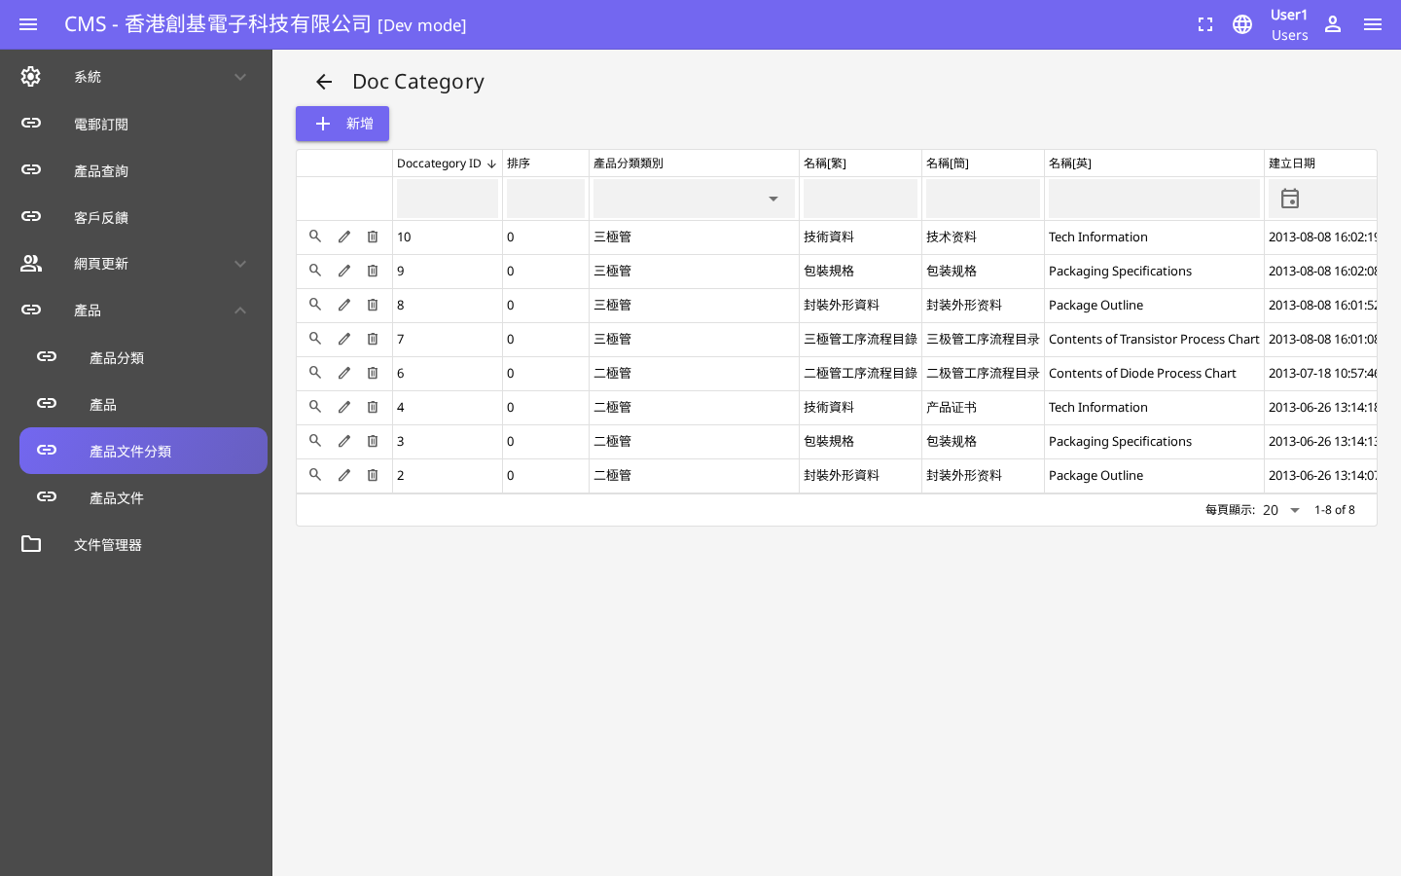
▲ 產品文件分類管理頁面

7. 產品管理 — 產品文件
管理產品相關嘅子分類及文件。
7.1 管理產品文件
步驟 1：喺左側選單點擊「產品文件」
步驟 2：頁面顯示所有產品文件列表
步驟 3：點擊「新增」，填寫文件資料並上傳對應文件
步驟 4：點擊「儲存」確認
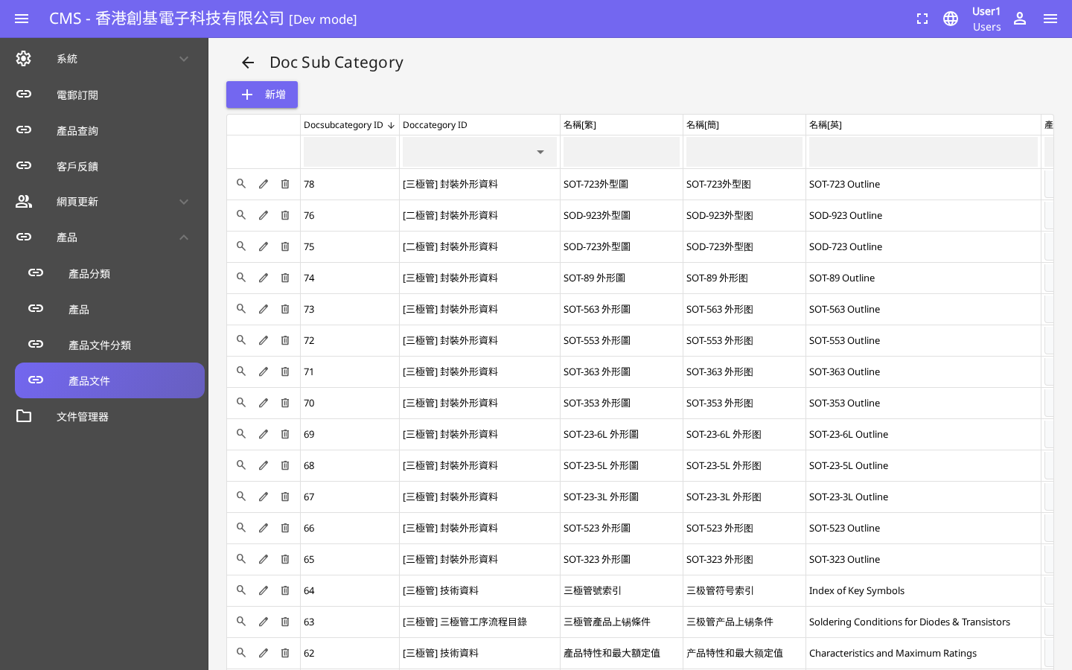
▲ 產品文件管理頁面

8. 內容管理 — 最新消息
管理網站上顯示嘅最新消息及公告。
8.1 管理最新消息
步驟 1：喺左側選單點擊「最新消息」
步驟 2：頁面顯示所有消息列表
步驟 3：點擊「新增」，填寫消息標題、內容及發布日期（支援多語言）
步驟 4：設定狀態（Active/Inactive）控制前端顯示
步驟 5：點擊「儲存」完成發布
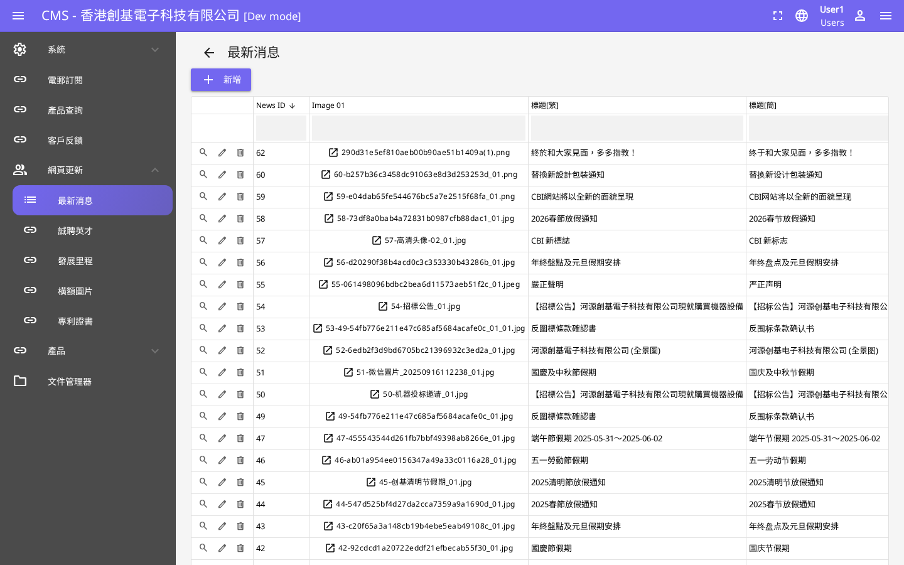
▲ 最新消息管理頁面

9. 內容管理 — 誠聘英才
管理招聘資訊，包括職位空缺及招聘條件。
9.1 管理招聘職位
步驟 1：喺左側選單點擊「誠聘英才」
步驟 2：頁面顯示所有招聘職位列表
步驟 3：點擊「新增」，填寫職位名稱、要求及聯絡方式
步驟 4：點擊「儲存」發布招聘資訊
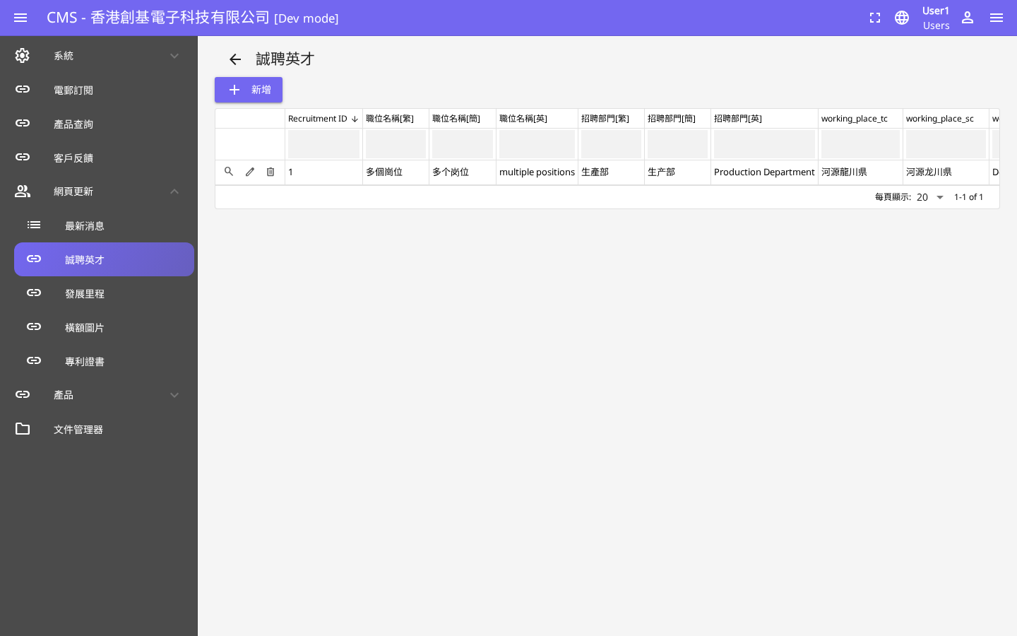
▲ 誠聘英才管理頁面

10. 內容管理 — 發展里程
管理公司發展歷程及重要里程碑。
10.1 管理里程碑
步驟 1：喺左側選單點擊「發展里程」
步驟 2：頁面顯示所有里程碑列表
步驟 3：點擊「新增」，填寫年份、標題及描述（支援多語言）
步驟 4：點擊「儲存」確認
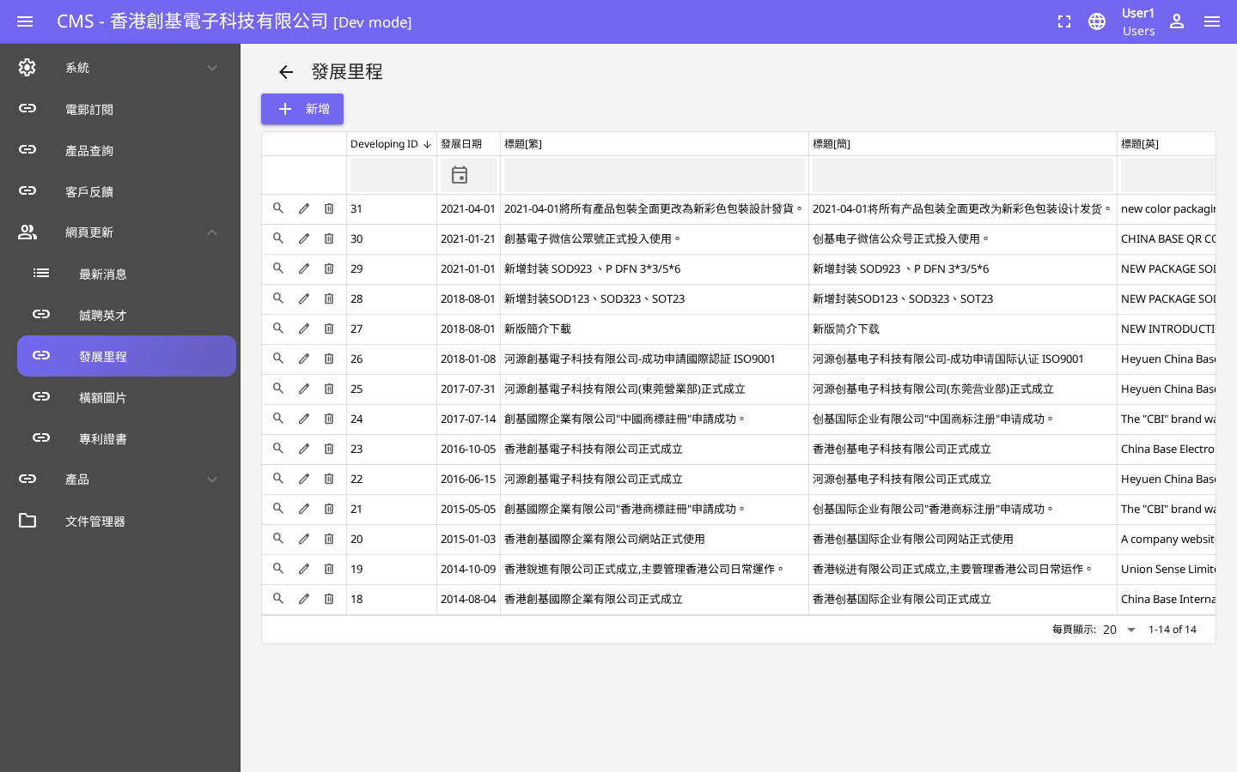
▲ 發展里程管理頁面

11. 內容管理 — 橫額圖片
管理網站首頁橫額（Banner）展示圖片。
11.1 管理橫額
步驟 1：喺左側選單點擊「橫額圖片」
步驟 2：頁面顯示所有橫額圖片列表
步驟 3：點擊「新增」，上傳圖片並設定顯示順序
步驟 4：點擊「儲存」更新橫額
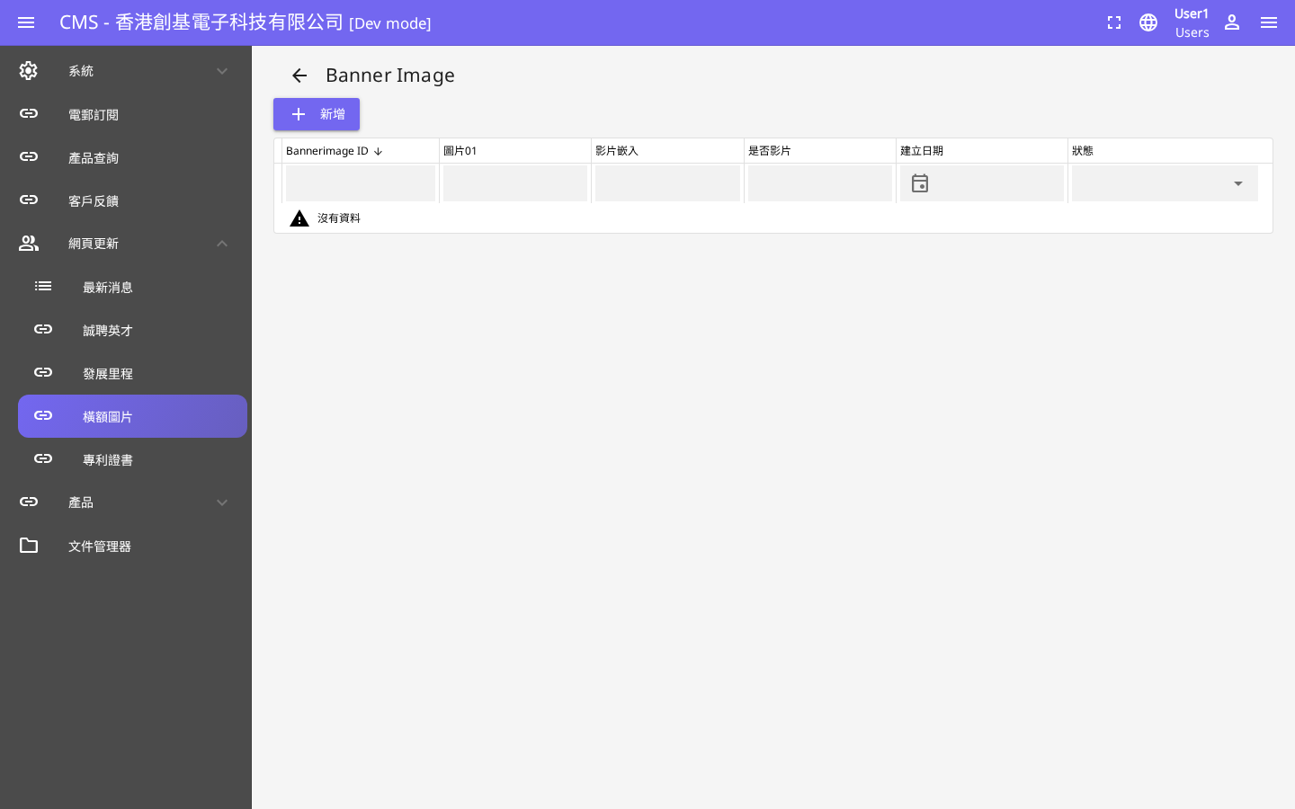
▲ 橫額圖片管理頁面

12. 內容管理 — 專利證書
管理公司獲得嘅專利及證書資料。
12.1 管理證書
步驟 1：喺左側選單點擊「專利證書」
步驟 2：頁面顯示所有證書列表
步驟 3：點擊「新增」，填寫證書名稱並上傳圖片
步驟 4：點擊「儲存」確認
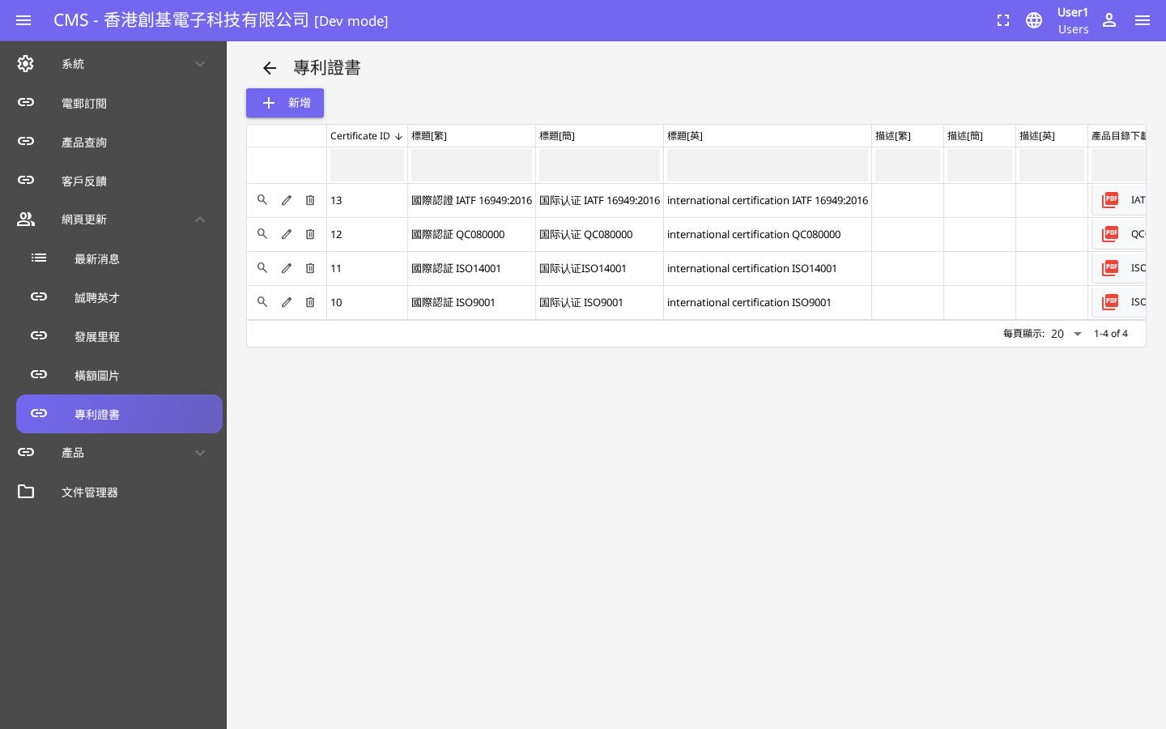
▲ 專利證書管理頁面

13. 查詢管理 — 電郵訂閱
查看及管理網站訪客嘅電郵訂閱記錄。
13.1 查看訂閱名單
步驟 1：喺左側選單點擊「電郵訂閱」
步驟 2：頁面顯示所有訂閱者列表（含電郵、訂閱日期）
步驟 3：可搜尋特定電郵地址
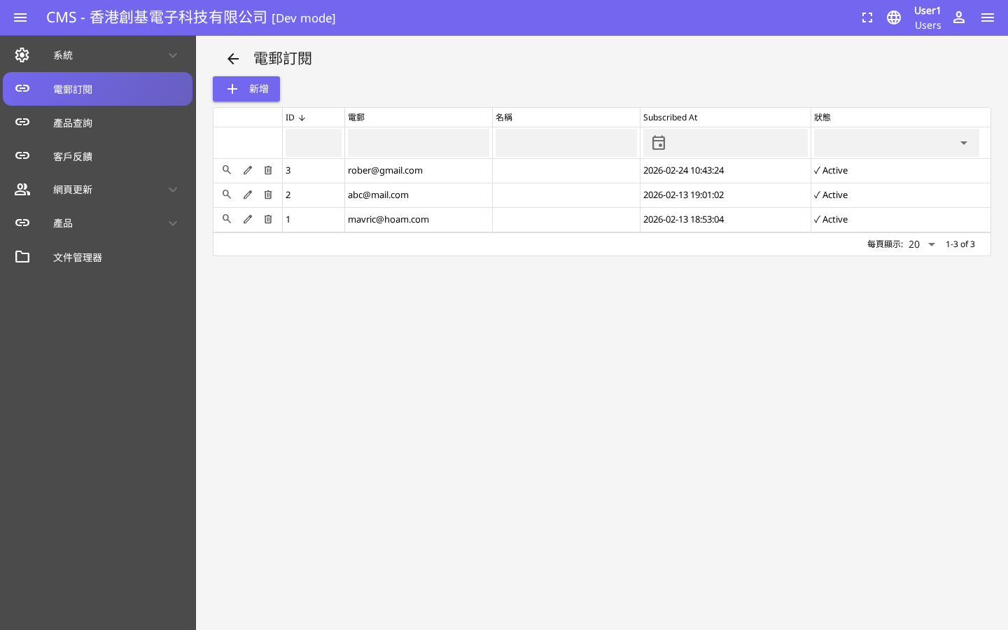
▲ 電郵訂閱管理頁面

14. 查詢管理 — 產品查詢
查看及管理客戶提交嘅產品查詢記錄。
14.1 查看查詢記錄
步驟 1：喺左側選單點擊「產品查詢」
步驟 2：頁面顯示所有查詢列表（含客戶姓名、電話、查詢內容）
步驟 3：點擊記錄可查看詳情
步驟 4：可標記為已處理
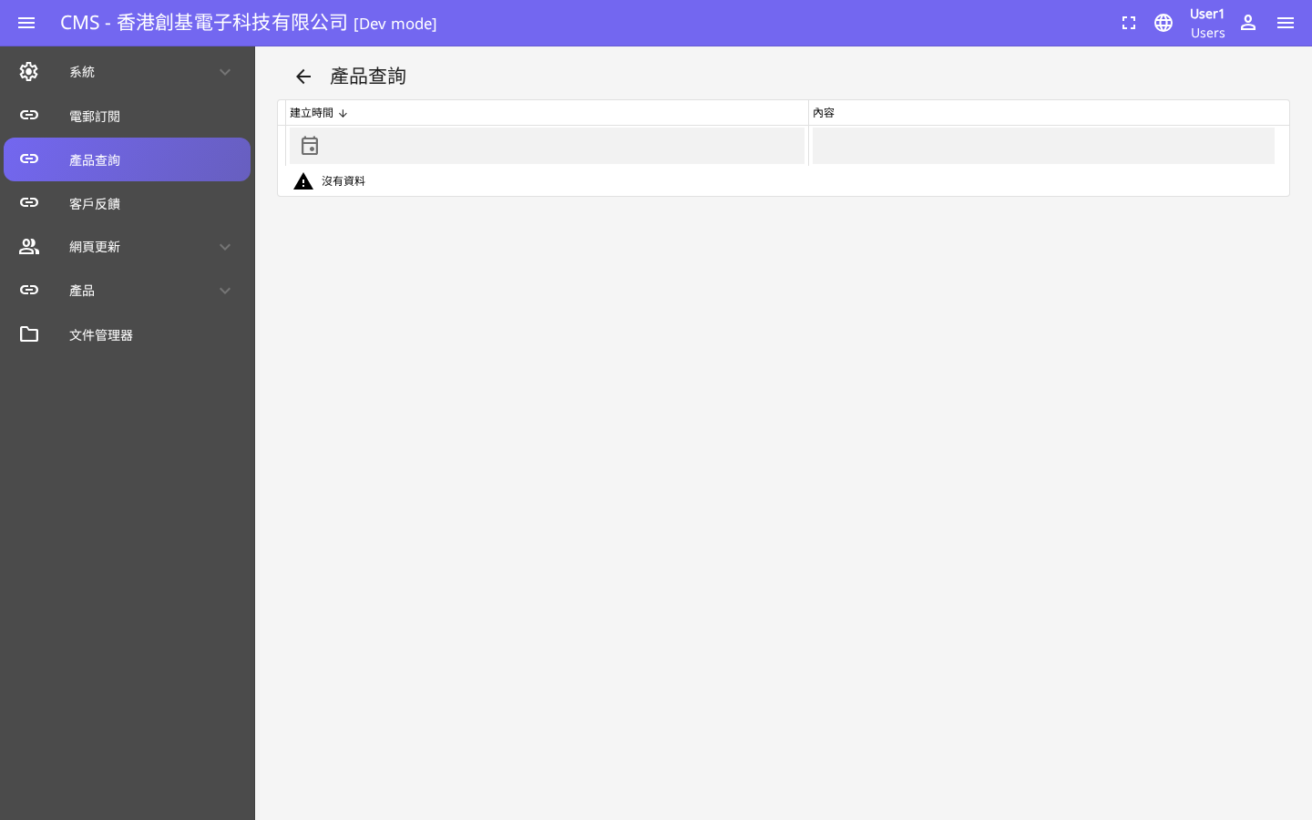
▲ 產品查詢管理頁面

15. 查詢管理 — 客戶反饋
查看及管理客戶透過聯絡表格提交嘅反饋記錄。
15.1 查看反饋記錄
步驟 1：喺左側選單點擊「客戶反饋」
步驟 2：頁面顯示所有反饋列表
步驟 3：點擊記錄可查看詳情，並標記處理狀態
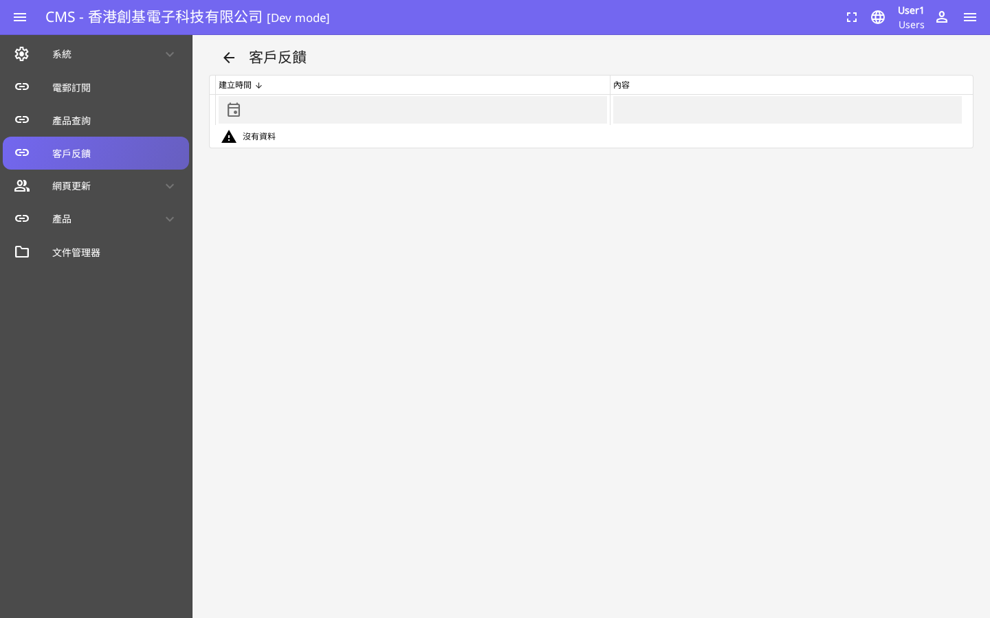
▲ 客戶反饋管理頁面

16. 系統工具 — 翻譯管理
管理網站多語言翻譯內容（繁中/簡中/英文）。
16.1 管理翻譯
步驟 1：喺左側選單點擊「翻譯管理」
步驟 2：頁面顯示所有翻譯項目
步驟 3：點擊項目可編輯各語言版本
步驟 4：更新後點擊「儲存」生效
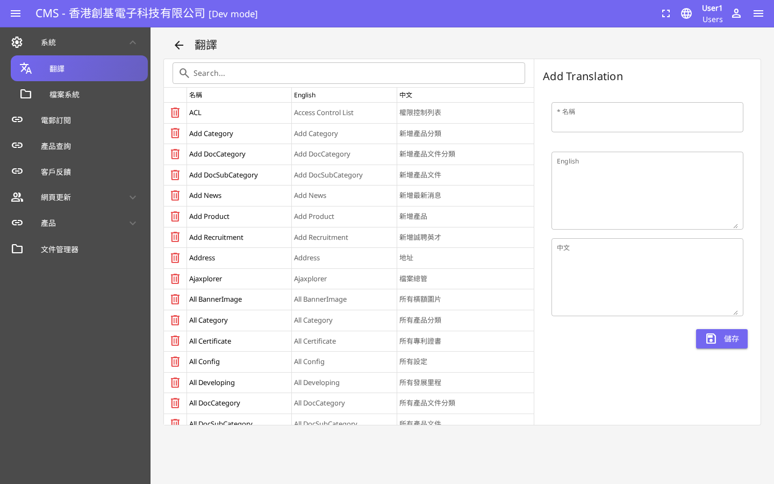
▲ 翻譯管理頁面

17. 系統工具 — 文件管理器
管理所有上傳至系統嘅媒體文件及圖片。
17.1 使用文件管理器
步驟 1：喺左側選單點擊「文件管理器」
步驟 2：頁面顯示所有已上傳嘅文件及圖片
步驟 3：點擊「上傳」按鈕選擇本機檔案完成上載（支援圖片、PDF、Office 文件）
步驟 4：點擊文件可複製連結或刪除
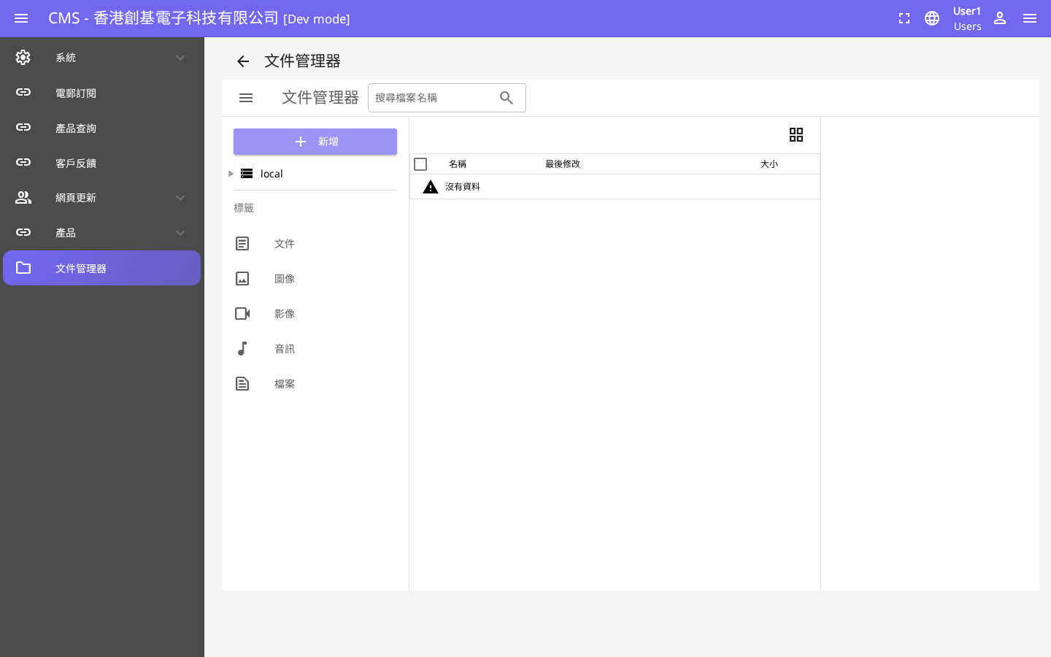
▲ 文件管理器頁面

18. 常見問題 FAQ
Q: 忘記密碼點算？
A: 請聯絡系統管理員重設密碼。
Q: 為何某些功能唔可以使用？
A: 可能係帳號權限不足，請聯絡管理員確認你嘅用戶組別。
Q: 上傳圖片失敗？
A: 確認圖片格式（JPG/PNG）及大小（建議 5MB 以下）是否符合要求。
Q: 更新內容後前端未更新？
A: 部分內容需要幾分鐘同步至前端，如超過 10 分鐘仍未更新，請聯絡技術支援。

19. 聯絡技術支援
如有任何技術問題，請聯絡 Hostlink 技術支援團隊：
電郵：support@hostlink.com.hk
網址：https://www.hostlink.com.hk/

